Medien-Info
Ludwigshafen, November 2023

Hoher Besuch bei KÜBLER – die Wirtschaftsministerin Daniela Schmitt beim Hidden Champion
Die Themen sind so aktuell wie im Mai, als Wirtschaftsministerin Daniela Schmitt bei der feierlichen Preisverleihung den renommierten Innovationspreis-Rheinland-Pfalz an KÜBLER überreichte. Für FUTURA, die multi-energie-fähige Hallenheizung mit integrierter Beleuchtungsfunktion. Der Unternehmensbesuch beim Hidden Champion und Innovationsführer für klimafreundliche Hallenheizungstechnologie wurde also von langer Hand vorbereitet. Am Donnerstag trafen sich die Wirtschaftsministerin zusammen mit der Geschäftsführerin der Innovationsagentur Sabine Mesletzky und Geschäftsführer Thomas Kübler bei am Firmenstandort in Ludwigshafen.
Das GEG ist verabschiedet. Die Förderrichtlinien liegen fest. Aber treten sie wirklich in Kraft? Die jüngste Entscheidung des Bundesverfassungsgerichts hat ein großes Fragezeichen über den Ampel-Projekten hinterlassen. Das Gebäudesegment Hallen mit heiztechnischen Anforderungen, die sich komplett von Geschossbauten unterscheiden, ist aus Sicht von Thomas Kübler noch immer nicht adäquat bei den politischen Entscheidungsträgern in Berlin angekommen. Das ist ein wichtiges Thema, über das sich Wirtschaftsministerin Daniela Schmitt und Thomas Kübler beim Unternehmensbesuch austauschen.
Die nationale Gesetzgebung und die aktuelle Haushaltskrise sind wichtige Punkte auf der Agenda, aber bei weitem nicht die einzigen. Bei dem Hallenheizungsspezialisten geht der Blick längst weiter. Wie kann die Energiewende in Deutschland erfolgreich werden? Wie kann man gemeinsam die Wasserstoffstrategie in Rheinland-Pfalz umsetzen und was muss die kommunale Wärmeplanung leisten? Kübler ist der Überzeugung, dass es ohne die Zusammenarbeit der Politik insbesondere mit der mittelständischen Wirtschaft nicht geht. Viel zu lange seien deren Stimmen überhört worden.
Seit gut einem Jahr engagiert sich der Unternehmer für den Wissenstransfer in die Politik.
„Es ist nicht trivial, zukunftsweisende Gesetze für ein ganzes Land zu machen“, so Kübler. „Da ist es wichtig, dass Expertenwissen auch Berücksichtigung findet.“
Die Wirtschaftsministerin kann diesen Punkt nur unterstützen. Rheinland-Pfalz setzt als starker Wirtschaftsstandort seit langem auf Dialog. Mit der unter Leitung von Sabine Mesletzky gerade an den Start gegangen Innovationsagentur sollen den Unternehmen noch bessere Rahmenbedingungen und Netzwerkmöglichkeiten in der Innovationsförderung geboten werden:
„Wenn wir Wirtschaft, Wissenschaft und Politik zusammenbringen, steckt darin ein Wahnsinns-Potenzial. Was bisher oft dem Zufall überlassen wurde, wollen wir zum System machen. Rheinland-Pfalz soll ein Spitzenstandort für Innovation werden. Mit der Innovationsagentur und unseren Unternehmen als Leuchttürme.“
Kübler weiß, wovon er redet. Seit bald 35 Jahren entwickelt sein Unternehmen hocheffiziente Infrarottechnologien für die Energiewende. Hier kennt er sich aus wie kaum ein anderer. Daher auch die jüngste Entwicklung, die von Wirtschaftsministerin Daniela Schmitt ausgezeichnete Multi-Energie-IR-Heizung FUTURA. Sie transformiert die großen Vorteile des Infrarotheizungsprinzips in Hallengebäuden hocheffizient in die CO₂-freie Zeit.
Die Innovation kann je nach Verfügbarkeit Erneuerbare Energien wie grünen Strom, blauen bzw. grünen Wasserstoff genauso gut verarbeiten wie biogene Gase. Dass das System nach wie vor auch mit Methan betrieben werden kann, ist der noch unsicheren Verfügbarkeit und der naturgemäßen Volatilität der Erneuerbaren geschuldet, so Kübler. Denn:
„In Industrie und Gewerbe steht Produktionssicherheit ganz oben auf der Anforderungsliste – ebenso wie ein kosteneffizienter, wirtschaftlicher Betrieb.“ Eine Anforderung, die auch die Politik berücksichtigen sollte.
Am Abend zieht Kübler ein positives Fazit aus dem Gespräch. „Innovationen können nur erfolgreich sein, wenn die Rahmenbedingungen stimmen. Wir sind sehr dankbar, dass die Ministerin uns hier unterstützt.“ Zudem freue er sich auf den Austausch mit der Innovationsagentur und den Potenzialen, die sich gemeinsam für das Land erschließen lassen. Und die Wirtschaftsministerin?
„Es ist ein spannendes und in der Tat ein großes Handlungsfeld, wenn wir an Industrie- bzw. produzierende Unternehmen denken: Wie bekommt man solche Hallen geheizt? Und das in einer Zeit, wo wir auch sparsam mit Energien umgehen wollen und umgehen müssen? Wo Energie auch eine Frage der Wirtschaftlichkeit für ein Unternehmen ist? Da ist es natürlich ganz entscheidend, effizient vorzugehen und deswegen sehr, sehr spannend, was hier geforscht wird und wie man an Innovationen hier auch für die Zukunft weiterarbeitet.“

Auf einen Blick: Die KÜBLER Gruppe
Die KÜBLER GmbH ist eine international agierende Unternehmensgruppe und gilt als Wegbereiter und Innovationsführer der modernen Infrarot-Heizungstechnologie. Das Kerngeschäft ist die Entwicklung und Fertigung hocheffizienter Premium-Technologien für die energiesparende und klimafreundliche Hallenbeheizung. KÜBLER bietet ein außergewöhnlich breites Produktspektrum für nahezu alle Hallentypen und Raumwelten.
Die 1989 gegründete Unternehmensgruppe beschäftigt über 120 Mitarbeiter und zählt mit den Standorten Ludwigshafen, Dresden, Hagen, Hamburg, Prag (Tschechien), Fegyvernek (Ungarn) sowie zahlreichen Auslandsvertretungen und einem bundesweit flächendeckenden Servicenetz zu den führenden Unternehmen der Branche in Europa.
KÜBLER Produkte und Entwicklungsleistungen werden regelmäßig ausgezeichnet. Zu den nationalen und internationalen Preisen zählen unter vielen anderen der Bundespreis für hervorragende innovatorische Leistungen des Bundeswirtschaftsministeriums, der Bayerische Staatspreis, der Deutsche Nachhaltigkeitspreis sowie der Innovationspreis des Landes Rheinland-Pfalz. KÜBLER zählt zu den Hidden Champions in der Pfalz 2021, ist 2022 nominiert für den „IKU – Der Innovationspreis Klima und Umwelt des BMWK und ausgezeichnet mit dem Sonderpreis „Innovative Technologien für den Klimaschutz“ beim Technologiewettbewerb SUCCESS 2022. 2023 erhält das Unternehmen den Innovationspreis des Landes Rheinland-Pfalz (bereits zum vierten Mal), den German Innovation Award in der Kategorie Winner, den FOCUS Special Mention beim Designpreis FOCUS OPEN.

Weitere Informationen unter:
https://www.kuebler-hallenheizungen.de
https://www.kuebler-hallenheizungen.de/de/presse/

Kontakt/Ansprechpartner:
Christine Kübler
Marketing | Kommunikation
KÜBLER GmbH – Energiesparende Hallenheizungen
Am Bubenpfad 1A
67065 Ludwigshafen
Tel.: +49 621 / 57000-16
Fax: +49 621 / 57000-57
presse@kuebler-hallenheizungen.de

Bildauswahl:

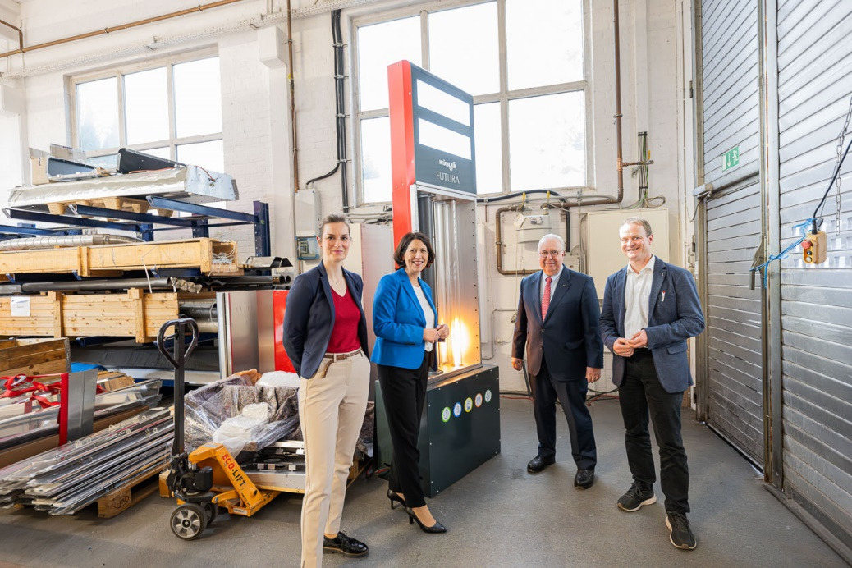
Bild 1: Die neueste Hallenheizungstechnik von KÜBLER, das Multi-Energie-Infrarotsystem FUTURA mit integrierter Beleuchtung (hier als Exponat) hat die Wirtschaftsministerin im Mai mit dem Innovationspreis Rheinland-Pfalz ausgezeichnet. Jetzt informiert sie sich in der F&E-Abteilung des Hallenheizungsspezialisten über die neuesten Entwicklungen im Unternehmen. Von links nach rechts: Sabine Mesletzky (Geschäftsführerin Innovationsagentur Rheinland-Pfalz, Daniela Schmitt (Wirtschaftsministerin Rheinland-Pfalz), Thomas Kübler (geschäftsführender Gesellschafter) und Dr. Jens Findeisen (Leiter F&E). (Quelle: KÜBLER GmbH Energiesparende Hallenheizungen)

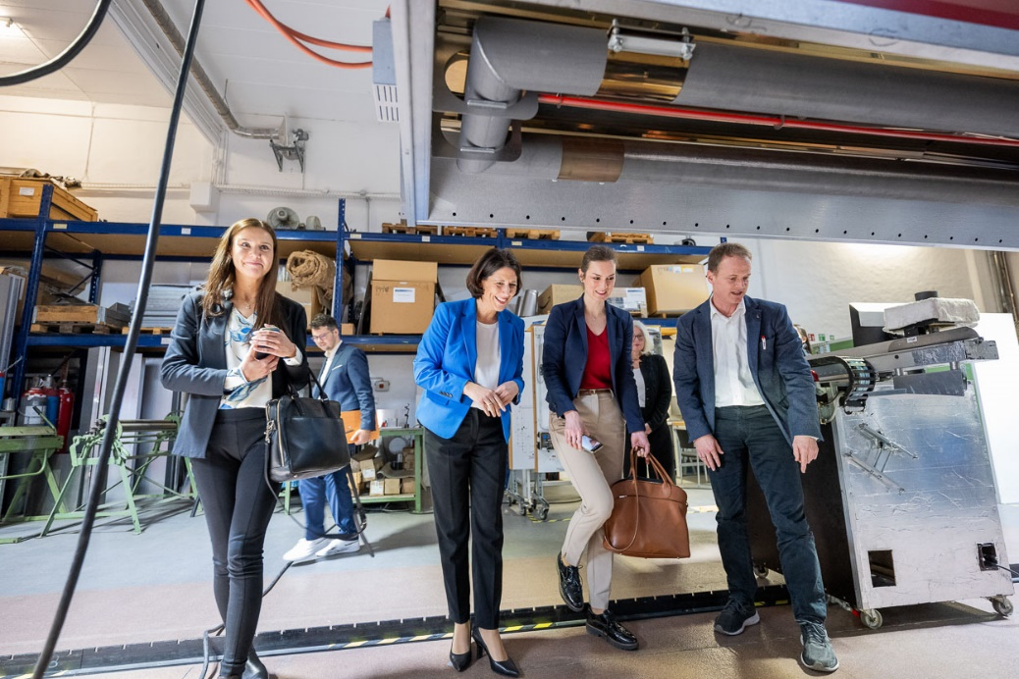
Bild 2-3: Wirtschaftsministerin Daniela Schmitt (2. von links) und Sabine Mesletzky, Geschäftsführerin der Innovationsagentur Rheinland-Pfalz (3. von links) lassen sich das Wärmeprinzip Infrarot erklären. Kaum eine andere Technologie bringt Wärme so effizient und gezielt in die Arbeitsbereiche von Hallengebäuden. (Quelle: KÜBLER GmbH Energiesparende Hallenheizungen)

